

**UNIVERSIDAD TECNOLOGICA DE HONDURAS**

**Catedrático:**

**Ing. Jorge Martínez**

**Alumno:**

**José Martin Sagastume Guzmán.**

**Espacio Formativo:**

**Programación Orientada a Objetos**

**14/DIC/2024**

**Examen Escrito**

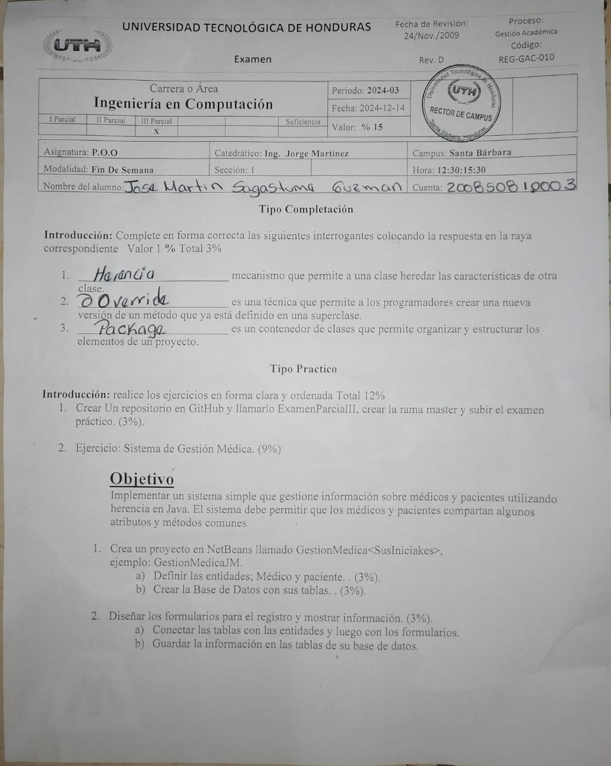

**Formulario registrar médico y cliente**

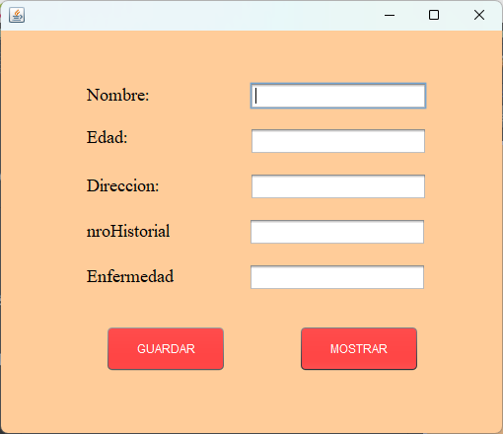

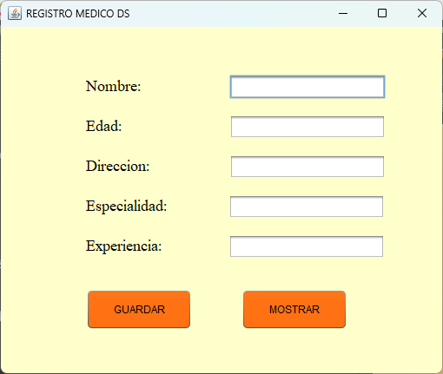

**Formulario mostrar datos de Médico y Paciente**

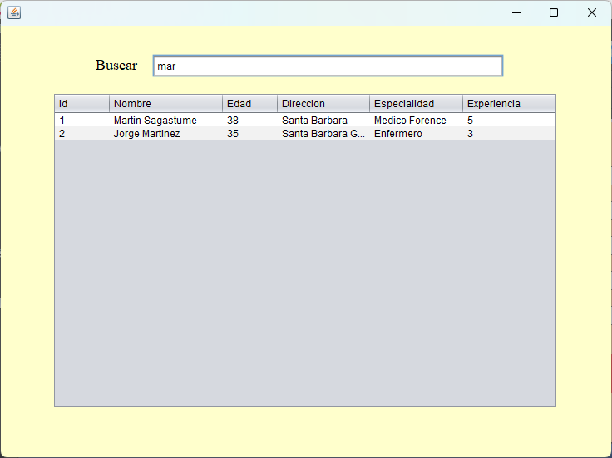**Médicos**

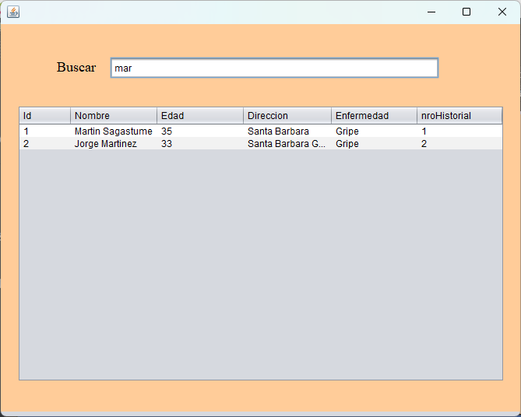**Pacientes**